해야 할 것
- Rolling_Horizon
- 구간 30분, 갱신은 20분
- PD의 진행여부
- Overdue – 제공된 모든 시간 구간에서 방문을 실패
- Pending – 제공된 시간 내에 방문하지 못했으나, 다음 구간에서 방문할 수 있는 여지가 존재.
- Complete – 제공된 시간 구간 내에서 방문을 완료
- 궁극적으로는 최종결과를 보는 것이므로 Overdue와 Complete만 출력될 것.
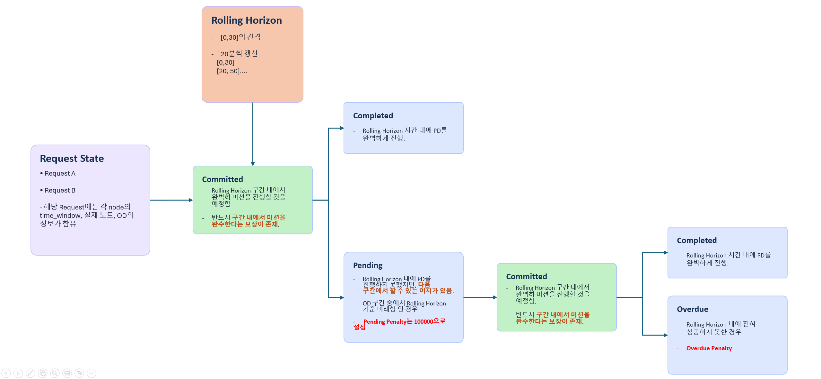

- Time_Window
Ortools 특성상, 특정시간 범위 내에 특정노드를 방문을 해야함.
따라서, 본 분석에서는 [art, art + maxWait_min]을 Time_Window로 설정.
- 이동기록
- Pickup
- Delivery
- Movement
Ex) (Pickup) -> (Delivery): 1 -> 4
비행경로: 1 -> 4 -> 5 -> 7
(1->4): (pickup->delivery) / (5->7): (Movement->Movement)
- 충전방식
- 우선 충전방식은 Km 단위로 출력
- 충전은 160km로 설정.
- 배터리는 SOC에 상관없이 항상 동일한 무게를 보유하므로
- Service_Time / 2 동안은 반드시 충전을 진행.
- 승하차 및 택싱을 총합 3분이 소요됐다고 가정하였으므로, 승하차 = 1.5분, 택싱 = 1.5분으로 가정해야 하지만 ortools의 특성상 소수점의 표현은 구현 불가능하므로 택싱 = 1분 승하차 = 2분으로 진행.
- 승하차하는 동안 충전을 진행. (최대한 효율적인 진행을 위함)
- Parking_Time 동안에는 반드시 충전을 진행
- 출발 전,
if, (현재_노드) -> (다음_노드) = 남은 비행 가능 거리가 15km 이하인 경우,
- 비행 중지, 100km까지 충전을 진행.
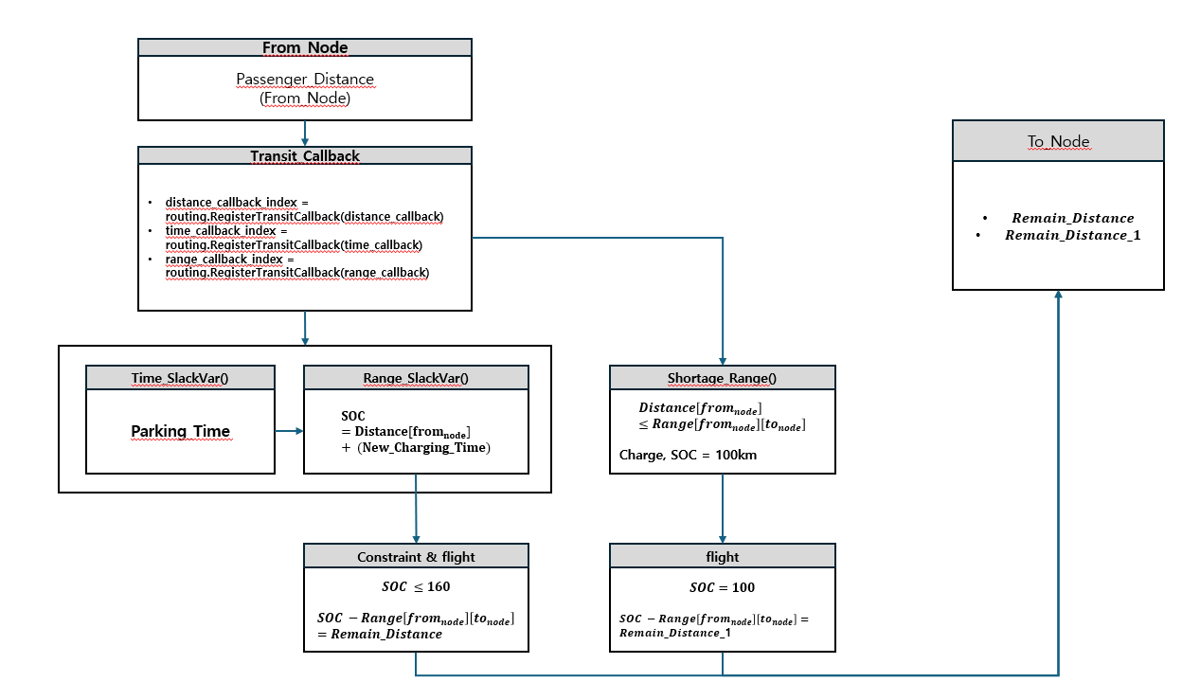
- Penalty의 종류
- Overdue: 우리가 설정한 OD(PD)를 방문하지 않을 시 penalty 부여
- Pending: 이전 구간에서 방문을 못했으므로 이 구간을 조금 더 우선부여
- Max_wait: Max_wait가 짧다는 건 최대한 빨리 해결해야 한다는 의미이므로 Max_wait가 낮은 OD에 대해 우선 순위를 부여
- Transportation_Joby: 대중교통 대비 Joby가 얼마나 더 빨리 도착하는지에 대한 penalty.
- 위의 3가지가 제 아무리 좋더라도 현존하는 대중교통과 이동시간이 거의 유사하다면, 사실상 의미가 없을 것이다. 따라서, 이 부분이 penalty 부여에서 중요한 부분을 차지한다고 생각

- Depot
- Depot은 모든 노드에 지정.
- 시작과 종료는 반드시 같은 depot으로 돌아가야 한다.

- 노드 복제
- Csv에 있는 노드의 경우의 수만큼 복제(경로의 경우의 수 + 시간이 내포)
- Batch_id: passenger의 관계

